**SETOR DE PSICOLOGIA – Psicóloga Joslaine Kelly Santos Fagundes (CRP 06/132.369)**

Relatório de evidências realizadas pelo setor de psicologia junto aos acolhidos do Lar São Vicente de Paulo no mês de MAIO/2023.

Durante o mês de maio, foi realizada escuta terapêutica e acolhimento direcionado com os moradores da instituição que apresentaram demanda pessoal, ou vindas a partir de solicitação da equipe. Nesse mês de maio, dei continuidade ao atendimento e acompanhamento de demandas pessoais trazidas por 2 acolhidos diferentes, nos quais realizei atendimentos individuais semanalmente, com o intuito de fortalecer e reforçar todas as medidas e mudanças que vem sendo observadas em seus comportamento social.

Foram realizadas ao longo do mês, 4 rodas de conversas com tema proposto por mim para serem discutidos em conjunto e reflexão individual posteriormente. Os temas abordados tiveram como objetivo o auto conhecimento, respeito ao próximo e identificação das emoções quando causadas pela atitude do outro, na qual não teremos controle do outro, mas sim das nossas próprias atitudes.

Após essas rodas de conversa, realizei atendimentos individuais com o mesmo objetivo de reforçar os temas trabalhados em grupo. Utilizei como recurso: músicas e espelho para internalizar a autoimagem mediante seu próprio olhar.

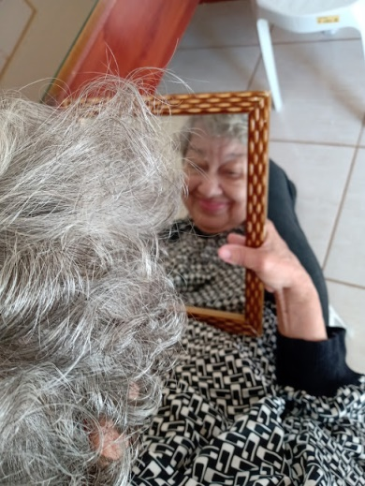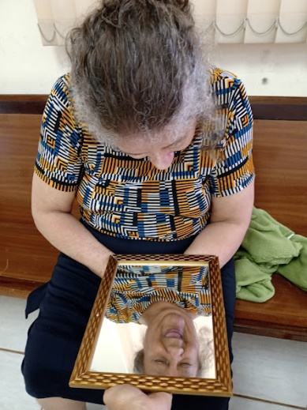

Na ultima semana do mês, propus uma conversa com relação aos santos comemorados no mês de Junho, para dar início nas atividades de tema de festividades juninas, e de proporcionar acesso à cultura e novas informações. As atividades realizadas ainda estão em processo de término, pois não abrangeu todos os acolhidos. Está sendo confeccionado os enfeites e decoração para o Lar com fogueira pintadas a tinta, milhos com pintura e colagem e todas as atividades têm como objetivo a estimulação da criatividade, coordenação motora, entretenimento, experiência sensorial, etc.

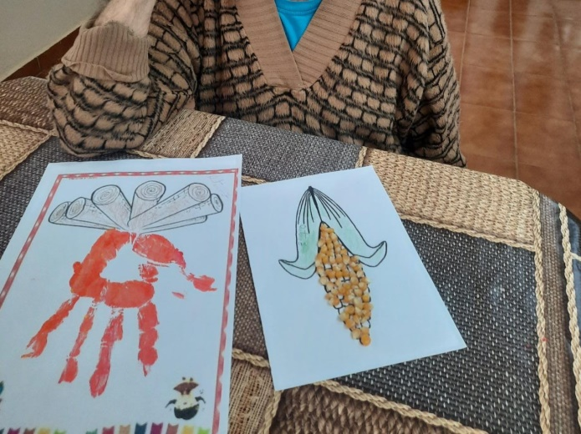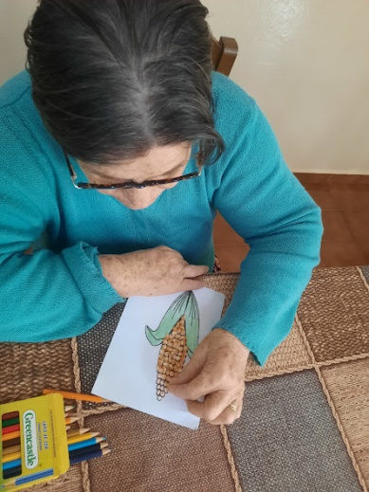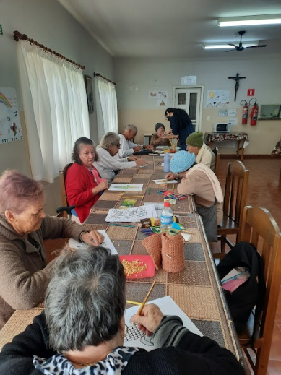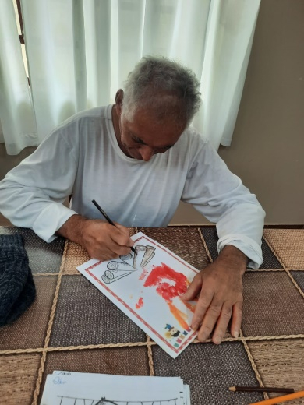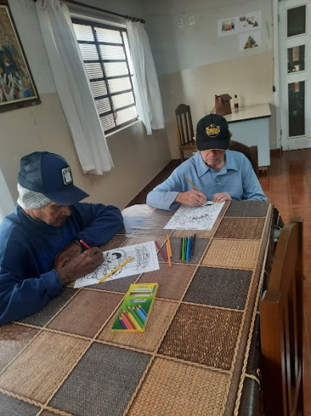

Em conjunto com essas atividades propostas com o intuito de entretenimento e estimulação cognitiva, também foram realizadas chamadas por vídeos com os familiares, envio e recebimento de vídeos de familiares e amigos dos acolhidos, troca de mensagens, etc.. Esse contato se dá por meio de procura do próprio familiar, ou por interesse do acolhido quando sinto a necessidade de realizar tal atendimento. Nesse mês, foram realizadas contato através desse formato, com 4 acolhidos.

No dia 26/05, foi realizada a festa em comemoração aos aniversariantes do mês, que foram 3 mulheres. A festa foi realizada na enfermaria com todos os moradores. Também colocamos músicas alegres de festa e de parabéns.

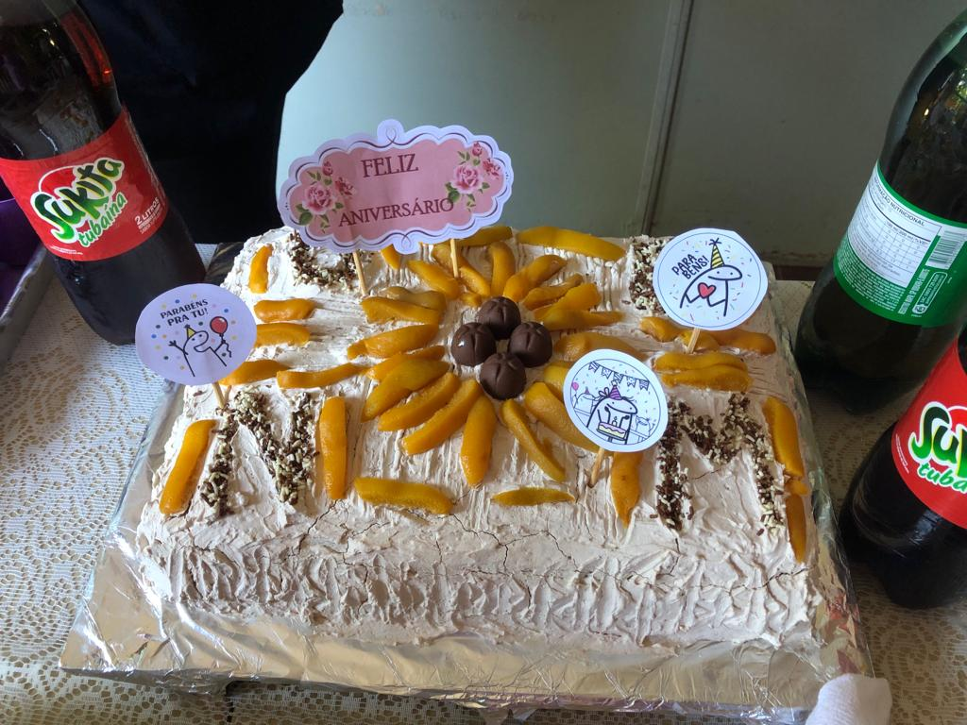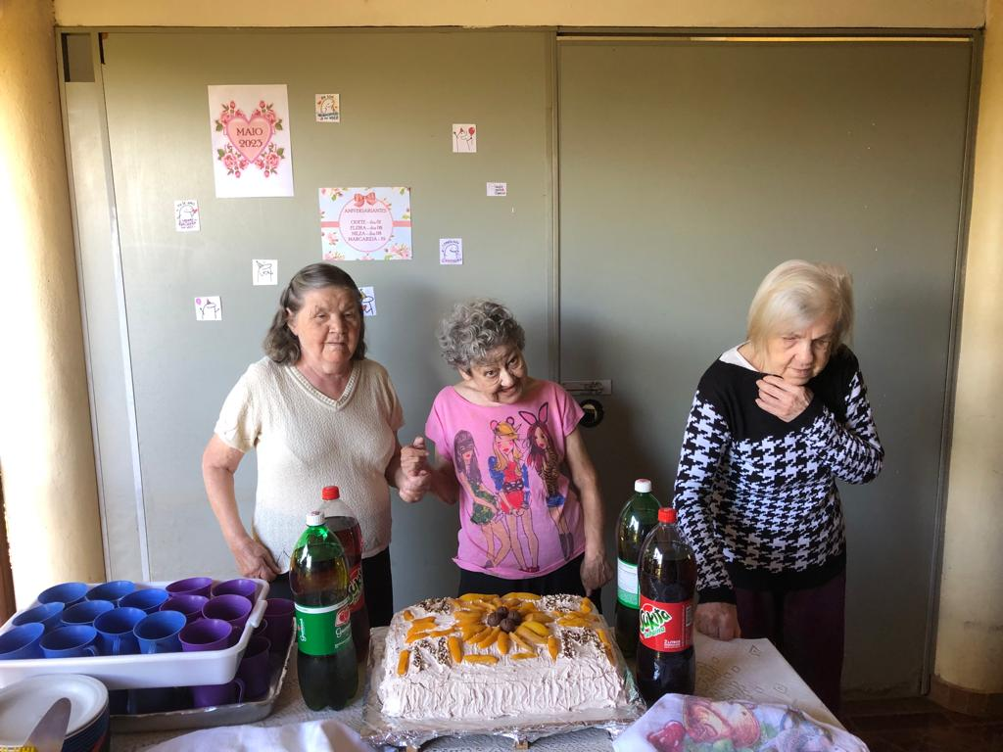

Iracemápolis, 06 de Junho de 2023

Lar São Vicente de Paulo

Joslaine Kelly Santos Fagundes

Psicóloga - CRP 06/132.369